Sang 104
En bøn til Gud om hellig ånd
(Lukas 11:13)
Capo: 3 bånd

1.
G Em
OBS
Her er der en Bm (Hm på dansk) som jeg har markeret med fed tekst så du kan få øje på den.
Den Em7 jeg har markeret med kursiv skrift, skal i virkeligheden være en E^{b}7. Men den akkord er både svær og lyder i mine ører mindre rigtig.
Sangen her er i øvrigt forenklet noget hvor jeg har hoppet et par Bm-akkorder over.
Store Jehova, du er barmhjertig,
C G C D7
ja, du forstår os og kender alt.
G Em Bm
Giv os din gode ånd, som kan hjælpe,
Em7 G C (D7) G
styrke og trøste når nog - et går galt.

2.
G Em
Vi må erkende at vi er svage,
C G C D7
let kan vi svigte og skuffe dig.
G Em Bm
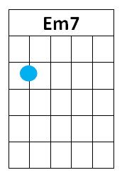
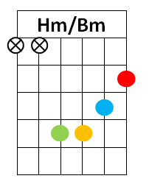
Giv os din ånd hver dag når vi beder,
Em7 G C (D7) G
så vi kan blive på sandhedens vej.

3.
G Em
Når vi er triste, føler os trætte,
C G C D7
har vi behov for din stærke hånd.
G Em Bm
Giv os som ørnen kraft til at stige,
Em7 G C (D7) G
giv os din hellige, styrk-ende ånd.

